宁夏大学第六届全民健身体育文化节
足 球 联 赛
（2011）
秩
序
册

主办单位：宁夏大学校体委
承办单位：宁夏大学体育学院
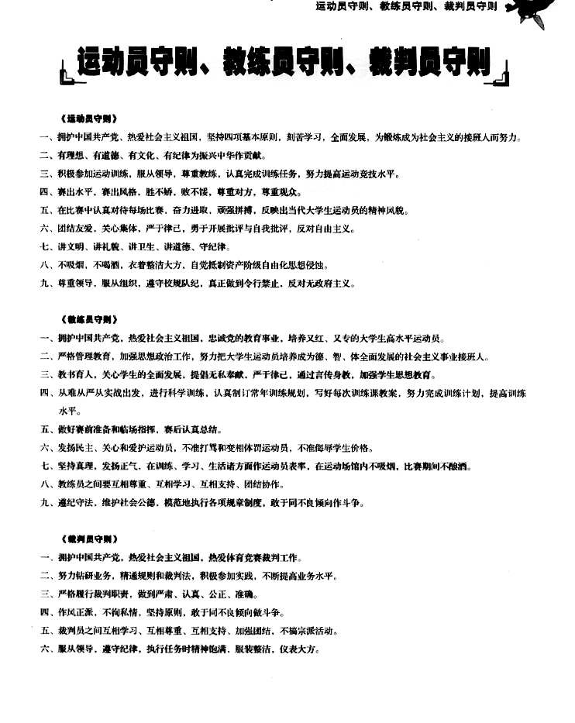

宁夏大学第六届全民健身体育文化节
足球竞赛规程

一、竞赛日期
2010年4月15日---5月20日（周一至周五中午，星期六、星期日全天）
二、竞赛地点
宁夏大学B区田径场
三、竞赛资格
（一）参赛队必须以学院为单位报名。
（二）参赛队员必须是正式注册的在校学生。
（三）参赛学生必须为参加学校人身保险者，否则不得参赛。
（四）参赛学生在赛前须交验学生证，否则不得参赛。
四、竞赛办法
（一）采用国际足联审定的最新《足球竞赛规则》。
（二）比赛采用单循环制和淘汰制。
（三）决定名次办法：
1、每队胜一场得3分，平一场得1分，输一场得0分，按积分多少排列名次，积分多者名次列前。
2、如遇两队或两队以上积分相等时，则依次按相等队之间比赛的胜负、净胜球、总进球数决定名次，多者名次列前。
3、如上述各项仍相等，则依次按他们在小组全部比赛的净胜球、总进球数决定名次，多者名次列前。
4、如再相等，则以抽签的办法决定名次。
5、如比赛须决定胜负时，加时赛后仍为平局时则以罚点球决定胜负。
（四）全场比赛90分钟（上下半场各45分钟），淘汰赛阶段加时赛上下半场各15分钟。
（五）每场比赛只可替换5名运动员，替换下场队员不得上场。
（六）体育学院队和校队只进行比赛，不计名次。
五、竞赛程序
（一）第一阶段：预赛各小组采用单循环制，分别决出名次，获小组前2名的队参加第二阶段的比赛。
（二）第二阶段：比赛采用淘汰制。
六、竞赛服装
（一） 各参赛队服装颜色必须一致，前后须有号码，守门员与运动员服装要有明显区别。
（二） 运动员服装号码必须与报名单号码相符。
（三）参赛队员必须穿胶底布面足球鞋进行比赛，可以配带护腿板。
七、录取名次和奖励办法
（一）奖励前六名，按名次20、18、16、14、12、10计分。
（二） 比赛设优秀裁判员1名，最佳射手1名，颁发证书和奖品。
八、竞赛纪律
（一）运动员在比赛前10分钟须交验本人学生证，否则不允许参加该场比赛。
（二）超过规定比赛时间10分钟未到的队，按弃权处理。弃权或罢赛按0：3负计算。如某队罢赛时罢赛方场上比分已负超过3球，则按场上比分计算。
（三）因特殊情况不能正常比赛队必须提前联系说明原因，无故不参加比赛者视为比赛弃权。
（四）运动员在场上不服从裁判员的判决，进行纠缠致使比赛中断超过5分钟的，即按罢赛处理；情节严重的，给予纪律处分。
（五）凡在比赛中搞交易、弄虚作假的，取消该运动队参加比赛的资格，所获成绩无效。
（六）对观众不礼貌，聚众闹事的，给予纪律处分。
九、报名方法
请于4月1日前将报名信息（含联系人电话）以电邮形式发至kong_dy@nxu.edu.cn，每队可报22人。如有疑问请与孔德银老师联系。电话：13709589417。另请于4月13日下午三点半到体育学院会议室抽签。

宁夏大学第五届体育文化节足球比赛抽签分组

位次  组别 | 学 院 名 称 及 分 组
位次  组别 | 1 | 2 | 3 | 4 | 5
A | 新华 | 生科 | 资环 | 政法 | 人文
B | 预科 | * | 教科 | 经管 | 外语
C | 物电 | 数计 | 机械 | 音乐 | 化工
D | 体育 | 高职 | 土木 | * | 农学

宁夏大学第五届体育文化节足球比赛安排表
比赛日期、时间 | 场次 | 比赛对阵 | 备注
4月15日12：10 | 1 | A1新华-A4政法 | 小组赛
4月16日14：00 | 2 | B3教科-B4经管 | 小组赛
4月16日15：40 | 3 | D2高职-D3土木 | 小组赛
4月18日12：10 | 4 | A2生科-A3资环 | 小组赛
4月19日12：10 | 5 | D1体育-D5农学 | 小组赛
4月20日12：10 | 6 | C1物电-C4音乐 | 小组赛
4月20日14:00 | 7 | B1预科-B5外语 | 小组赛
4月21日 12：10 | 8 | C2数计-C3机械 | 小组赛
4月22日12：10 | 9 | A5人文-A3资环 | 小组赛
4月25日12：10 | 10 | A1新华-A2生科 | 小组赛
4月26日12：10 | 12 | B5外语- B3教科 | 小组赛
4月27日12：10 | 11 | C5化工-C3机械 | 小组赛
4月27日14：00 | 13 | B1预科-B4 经管 | 小组赛
4月28日12：10 | 14 | C1物电-C2数计 | 小组赛
4月29日12：10 | 15 | D1体育-D3土木 | 小组赛
4月30日8：00 | 16 | A4政法-A2生科 | 小组赛
4月30日9：40 | 17 | B4经管-B5外语 | 小组赛
4月30日 14：00 | 18 | D5农学 -D2高职 | 小组赛
4月30日15：40 | 19 | A5人文-A1新华 | 小组赛
5月1日8：00 | 20 | C4音乐-C2数计 | 小组赛
5月1日9：40 | 21 | B1预科-B3教科 | 小组赛
5月1日 14：00 | 22 | C5化工-C1物电 | 小组赛
5月1日15：40 | 23 | D1体育-D2高职 | 小组赛
5月2日8：00 | 24 | D3土木-D5农学 | 小组赛
5月2日9：40 | 25 | A3资环-A1新华 | 小组赛
5月2日14：00 | 26 | A4政法-A5人文 | 小组赛
5月3日12：10 | 27 | C3机械-C1物电 | 小组赛
5月4日12：10 | 28 | C4音乐-C5化工 | 小组赛
5月5日12：10 | 29 | A2生科-A5人文 | 小组赛
5月6日12：10 | 30 | A3资环-A4政法 | 小组赛
5月7日8：00 | 31 | C2数计-C5化工 | 小组赛
5月7日9：40 | 32 | C3机械-C4音乐 | 小组赛
5月8日8：00 | 33 | B组第一-A组第二 | 1/4决赛
5月8日9:40 | 34 | C组第一-D组第二 | 1/4决赛
5月9日 12：10 | 35 | A组第一-B组第二 | 1/4决赛
5月10日12：10 | 36 | D组第一-C组第二 | 1/4决赛
四强比赛时间另行通知
另注：因场地因素或特殊情况影响造成无法按正常时间进行比赛的，组委会另行通知比赛时间。

宁夏大学第六届“体育文化节”足球联赛成绩表

A组 | 新华 | 生科 | 资环 | 政 法 | 人文 | 进  球 | 失  球 | 净  胜  球 | 积分 | 名  次
新华
生科
资 环
政 法
人文
宁夏大学第六届“体育文化节”足球联赛成绩表
B组 | 预科 | 教科 | 经管 | 外语 | 进  球 | 失  球 | 净胜球 | 积分 | 名  次
预科
教科
经管
外语

宁夏大学第六届“体育文化节”足球联赛成绩
C组 | 物电 | 数计 | 机械 | 音乐 | 化工 | 进  球 | 失  球 | 净胜球 | 积分 | 名  次
物电
数计
机械
音乐
化工
宁夏大学第六届“体育文化节”足球联赛成绩表
D组 | 体育 | 高职 | 土木 | 农学 | 进  球 | 失  球 | 净胜球 | 积分 | 名  次
体育
高职
土木
农学

比赛名称：宁夏大学足球联赛
替 补 运 动 员 名 单
比 赛 日 期： 比 赛 队 名：
离 场 队 员 上 场 队 员

号 码 姓 名 号 码 姓 名

领队/教练签字：
------------------------------------
比赛名称：宁夏大学足球联赛
替 补 运 动 员 名 单
比 赛 日 期： 比 赛 队 名：
离 场 队 员 上 场 队 员

号 码 姓 名 号 码 姓 名

领队/教练签字：
------------------------------------
比赛名称：宁夏大学足球联赛
替 补 运 动 员 名 单
比 赛 日 期： 比 赛 队 名：
离 场 队 员 上 场 队 员

号 码 姓 名 号 码 姓 名

领队/教练签字：
------------------------------------

比赛名称：宁夏大学足球联赛
参赛学院运动员报名总单（22人）
参赛学院名称：
学 号 | 姓 名 | 号码 | 学 号 | 姓 名 | 号码
领队/教练/队长签字：

比赛名称：宁夏大学足球联赛
正式比赛运动员报名单（18人）
比 赛 时 间： 比 赛 地 点：
参赛学院名称：
上 场 运 动 员 姓 名 | 号 码 | 替 补 队 员 姓 名 |  | 号 码
其
他
情
况
说
明
领队/教练/队长签字：

宁夏大学足球联赛记录单
比 赛 时 间： 比 赛 地 点：
参赛学院名称： |  |  | 参赛学院名称：
上场队员 | 号码 | 场 上 情 况 | 上场队员 | 号码 | 场 上 情 况
替补队员 | 号码 | 场 上 情 况 | 替补队员 | 号码 | 场 上 情 况
比赛得分 |  |  | 比赛得分
胜负关系 |  |  | 胜负关系
队长签字 |  |  | 队长签字
裁判员签字 |  |  |  |  | 负责教师签字

